**Единый день профилактики безнадзорности и правонарушений несовершеннолетних**

17.03.2023 года на территории Екатериновского района в рамках Единого дня профилактики безнадзорности и правонарушений несовершеннолетних» прошли мероприятия на тему: **«Профилактика деструктивного поведения в сети Интернет»:**

**В МОУ СОШ п. Юбилейный** проведены профилактические мероприятия: «Безопасность в интернете», «Интернет – безопасность», «Безопасный интернет», по защите детей от информации, наносящей вред здоровью. Цель данных мероприятий - обеспечение информационной безопасности детей от информации, причиняющей вред их здоровью и развитию, посредством реализации комплекса мер по защите детей от информации, причиняющей вред их здоровью и развитию.

В ходе проведенных мероприятий обучающихся проинформировали о видах информации, способной причинить вред их здоровью и развитию детей, и ее негативных последствиях; о способах незаконного распространения информации, способной причинить вред здоровью и развитию детей, в сетях Интернет и мобильной (сотовой) связи, в том числе путем рассылки SMS-сообщений незаконного содержания.

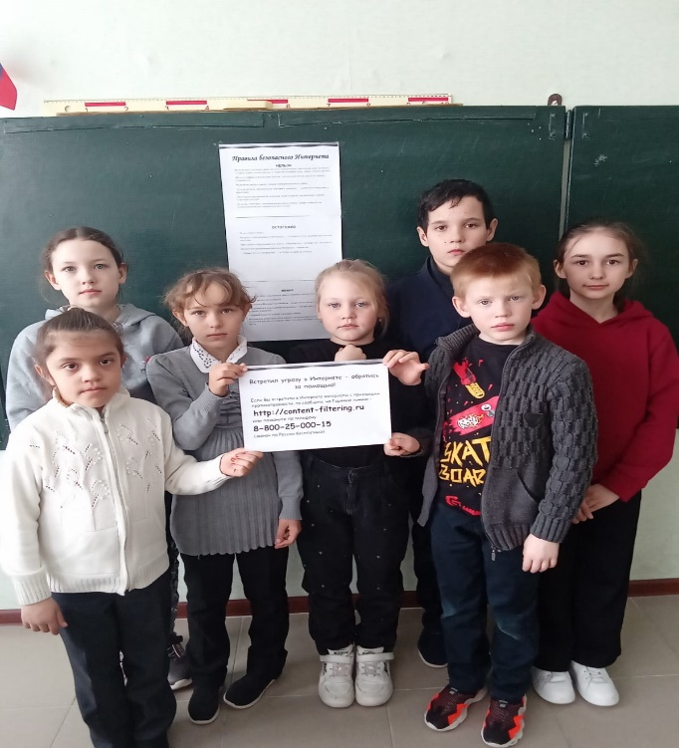 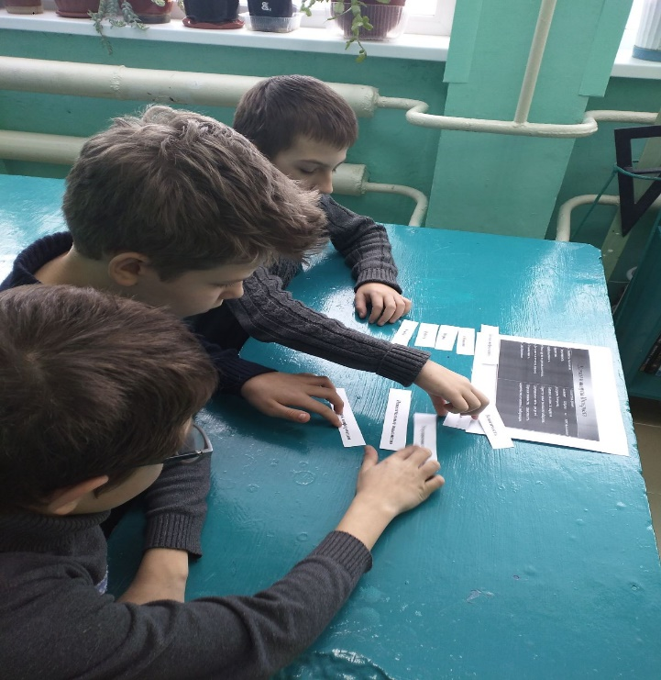

**В МОУ СОШ с. Альшанка** проведены мероприятия по защите детей от информации, наносящей вред здоровью и развитию, «Профилактика деструктивного (в том числе девиантного и суицидального) поведения несовершеннолетних в сети Интернет».

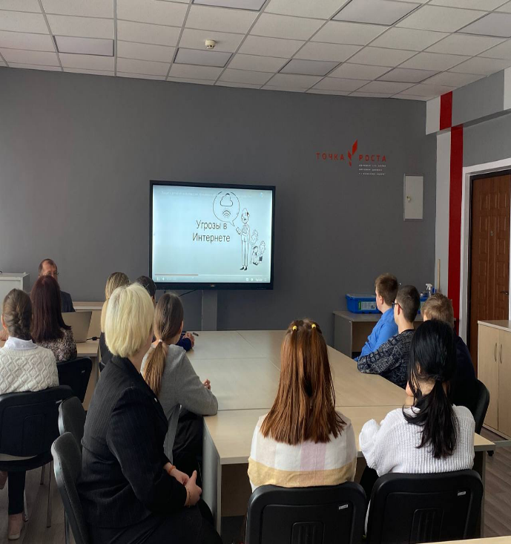 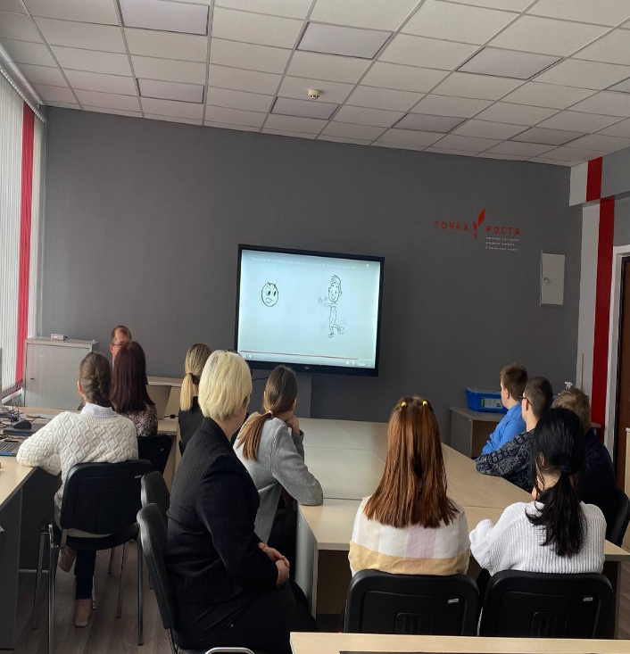

**Филиал муниципального общеобразовательного учреждения – средней общеобразовательной школы п. Юбилейный в с. Упоровка:** был проведен урок «Безопасность в Интернете» с просмотром социального ролика и выполнением анкеты.

Учащиеся познакомились с правилами ответственного и безопасного поведения в современной информационной среде и способами защиты от противоправных посягательств в сети Интернет, а также научились общаться в социальных сетях (сетевой этикет), не обижая своих виртуальных друзей, и избегать выкладывания в сеть компрометирующую информацию или оскорбительные комментарии и т.д. Распознавать типы вирусов и находить способы профилактики их появления и борьбы с ними.

Также было проедено анкетирование. Для изучения проблемы безопасности в сети Интернет и отношения к ней подростков разрабатываются анкеты, позволяющие проанализировать современную ситуацию в образовательной среде.

**В МОУ СОШ с. Вязовка** был проведен классный час «Профилактика агрессивного поведения среди детей и подростков» 5-8 класс.

**В МОУ СОШ с. Кипцы** проведено мероприятие в 6-7 классах по профилактике деструктивного поведения среди учащихся «Жизнь прекрасна!» в рамках открытого классного часа.

**В филиале МОУ СОШ с. Бакуры в с. Комаровка** среди обучающихся 6 – 9 классов было проведено мероприятие на тему «Социальные сети: вред или польза?»

Цели: познакомиться с полезным и вредным воздействиями социальных сетей на человека, провести анкетирование обучающихся и сделать выводы и разработать рекомендации по уменьшению вредных воздействий соцсетей на них.

И другие профилактические мероприятия.

Охват 745 обучающихся.

С целью профилактики совершения несовершеннолетними преступлений, административных правонарушений и неограниченного доступа несовершеннолетних в сети «Интернет», консультантом УО АМР Кравцовой А.А. путем межведомственного взаимодействия с органами ОП в составе МО МВД России «Ртищевский» инспектором Гаврилиной Е.А. на базе МОУ СОШ № 2 р.п. Екатериновка было проведено родительское собрание по вопросам безопасного и ответственного поведения в социальных сетях «Профилактика деструктивного поведения в сети Интернет». Особое внимание консультант УО АМР Кравцовой А.А. уделила «новому» молодежному направлению «Рёдан», предотвращению вовлечения несовершеннолетних и ответственности.

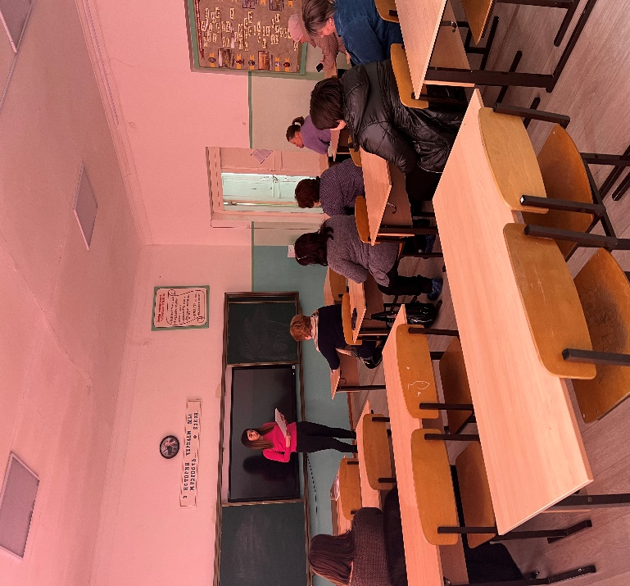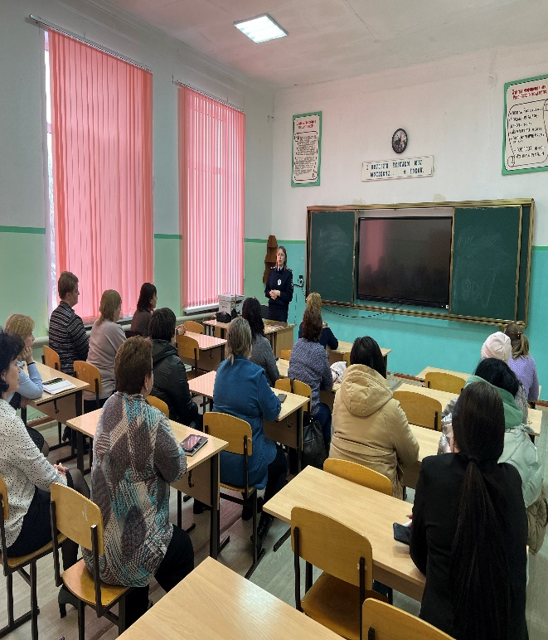

**В филиале МОУ СОШ с. Бакуры в с. Бутурлинка** для учащихся 3-9- классов (охват 6 человек) инспектором ПДН ОП в составе МО МВД России «Ртищевский» в целях формирования правового сознания несовершеннолетних, проведена лекция по вопросам безопасного и ответственного поведения в социальных сетях о последствиях участия в деструктивных субкультурах и несанкционированных массовых мероприятиях: «Профилактика деструктивного поведения в сети Интернет». 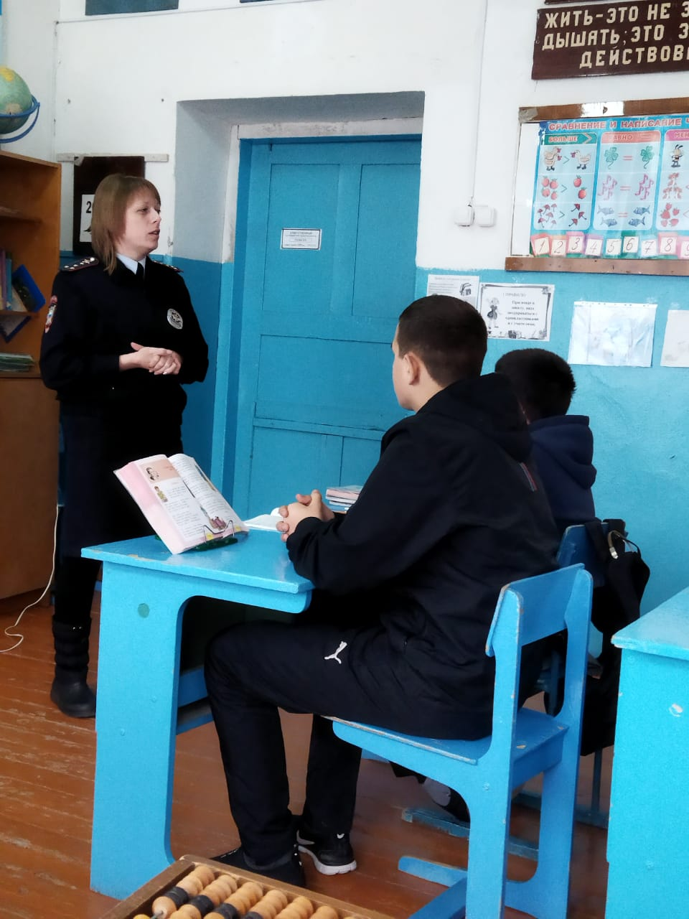 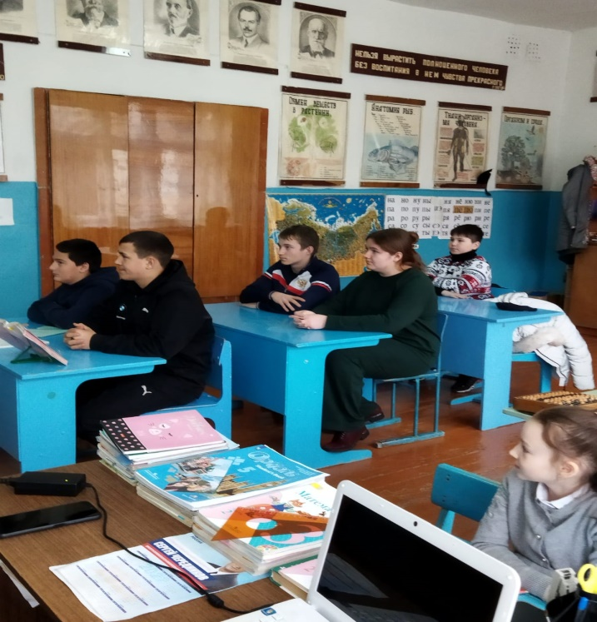

В ГАУ СО КЦСОН Екатериновского района провела для детей МОУ СОШ с. Кипцы беседу на тему: " Профилактика деструктивного поведения детей в сети интернет", в ходе которой детям было рассказано, какие опасности могут их подстерегать в сети. В завершении беседы были сделаны выводы,  что зависимость от долгого нахождения может привести к серьезным последствиям. Присутствовало 20 детей.

